Минобрнауки России
Юго-Западный государственный университет

Кафедра программной инженерии

КУРСОВАЯ РАБОТА (ПРОЕКТ)

по дисциплине |  |  | « | Методы и алгоритмы обработки изображений |  |  |  |  |  |  |  | »
 |  | (наименование дисциплины)
на тему | « | Системы распознавания на основе изображений лиц и карты
пропуска |  |  |  |  |  |  |  |  |  |  |  | »
Направление подготовки (специальность) |  |  |  |  |  |  |  | 09.03.04
 |  |  |  |  |  |  |  | (код, наименование)
Программная инженерия
Автор работы (проекта) |  |  |  |  |  | А.В. Боев
 |  |  |  |  |  | (инициалы, фамилия) |  |  |  | (подпись, дата)

Группа | ПО-11б
Руководитель работы (проекта) |  | Р.А. Томакова
 |  | (инициалы, фамилия) |  |  |  |  |  |  |  | (подпись, дата)

Работа (проект) защищена
(дата)
Оценка _____________________

Члены комиссии
 | (подпись, дата) |  | (инициалы, фамилия)
 | (подпись, дата) |  | (инициалы, фамилия)
 | (подпись, дата) |  | (инициалы, фамилия)

Курск 2024 г.

Минобрнауки России
Юго-Западный государственный университет

Кафедра программной инженерии

ЗАДАНИЕ НА КУРСОВУЮ РАБОТУ (ПРОЕКТ)

Студент | А.В. Боев | шифр | 21-06-0138 | группа | ПО-11б
 | (инициалы, фамилия)

1. Тема |  | Системы распознавания на основе изображений лиц и карты пропуска
2. Срок представления работы (проекта) к защите |  |  |  | « |  | » |  |  |  |  | 20 |  |  | г.
3. Исходные данные (для проектирования, для научного исследования):
Определяются требованиями пользователя.
4. Содержание пояснительной записки курсовой работы (проекта):
4.1 | ВВЕДЕНИЕ
4.2 | Анализ и моделирование предметной области приложения
4.3 | Техническое задание
4.4 | Технический проект
4.5 | Рабочий проект
4.6 | ЗАКЛЮЧЕНИЕ
4.7 | CПИСОК ИСПОЛЬЗОВАННЫХ ИСТОЧНИКОВ
4.8 | ПРИЛОЖЕНИЕ A
5. Перечень графического материала:
диаграмма прецедентов, диаграмма компонентов, внешний вид интерфейса
Руководитель работы (проекта) |  |  | Р.А. Томакова
 |  |  | (инициалы, фамилия) |  |  |  |  |  | (подпись, дата)
Задание принял к исполнению |  |  | А.В. Боев
 |  |  | (инициалы, фамилия) |  |  |  |  |  | (подпись, дата)

РЕФЕРАТ

Данный текстовый документ имеет объем 32 страницы и включает в себя 9 рисунков, 1 приложение, 10 библиографических источников.
Перечень ключевых слов: изображение, обнаружение объектов, распознавание лиц, машинное зрение, каскады Хаара, LBPH-модель.
Целью проекта является разработка программного инструмента, позволяющего выполнять распознавание на основе изображений лиц и карты пропуска.
В процессе разработки были реализованы следующие ключевые элементы: распознавание лиц и карты пропуска, с последующей проверкой для авторизации.
Для реализации программы использовался язык программирования Python, а также сторонние библиотеки для чтения и обработки изображения.
Разработанное приложение успешно прошло этапы тестирования и продемонстрировало свою эффективность при распознавании лиц.

ABSTRACT

This text document has a volume of 32 pages, the number of illustrations is 9, applications - 1. During the work on this course work 10 sources were used.
List of keywords: image, object detection, face recognition, computer vision, Haar cascades, LBPH model.
The aim of the project is to develop a software tool capable of performing recognition based on facial images and access cards.
During the development process, the following key elements were implemented: face and access card recognition, followed by verification for authorization purposes.
The program was implemented using the Python programming language, along with third-party libraries for reading and processing images.
The developed application successfully passed the testing phase and demonstrated its effectiveness in face recognition.

СОДЕРЖАНИЕ
ВВЕДЕНИЕ 7
1 Анализ предметной области 9
1.1 Распознавание лиц 9
1.2 Основные принципы работы каскадов Хаара 9
1.3 Основные принципы работы LBPH-модели 11
2 Техническое задание 12
2.1 Основание для разработки 12
2.2 Цель и назначение разработки 12
2.3 Требования к программе или программному изделию 12
2.4 Моделирование вариантов использования 13
2.4.1 Диаграмма прецедентов 13
2.4.2 Сценарии прецедентов программы 14
2.5 Требования к программной документации 16
3 Технический проект 17
3.1 Общая характеристика организации решения задачи 17
3.2 Описание используемых библиотек и языков программирования 17
3.2.1 Язык программирования Python. 17
3.2.2 Библиотека OpenCV 18
3.2.3 Библиотека Pyzbar 18
3.2.4 Библиотека NumPy 19
3.2.5 Python Imaging Library 19
3.3 Структура проекта 19
3.3.1 Диаграмма компонентов 19
3.3.2 Подготовка изображения 20
3.3.3 Работа алгоритма распознавания лица 21
4 Рабочий проект 23
4.1 Описание объектов интерфейса программы 23
4.2 Тестирование программной системы 23
ЗАКЛЮЧЕНИЕ 27
CПИСОК ИСПОЛЬЗОВАННЫХ ИСТОЧНИКОВ 28
ПРИЛОЖЕНИЕ A 30

ВВЕДЕНИЕ

В настоящее время интеллектуальные системы находят широкое применение в различных сферах, включая безопасность, промышленность и управление чрезвычайными ситуациями. Одним из актуальных направлений является анализ поведения оперативных подразделений, работающих в условиях высокой динамики и риска. В частности, при тушении крупных пожаров крайне важно своевременно получать данные о действиях пожарных, их местоположении и текущем состоянии, чтобы повысить эффективность управления и обеспечить безопасность личного состава.
Целью данной работы является разработка интеллектуальной системы для анализа поведения пожарных подразделений при тушении крупных пожаров. Система должна обеспечивать сбор и обработку информации о работе подразделений, визуализацию ключевых параметров и поддержку принятия решений для руководителя тушения пожара.
Для достижения поставленной цели необходимо решить следующие задачи:
- изучить современные подходы к мониторингу и анализу действий пожарных подразделений, включая применение IoT, геолокации и методов машинного обучения;
- разработать алгоритм, позволяющий отслеживать перемещение и состояние пожарных, а также прогнозировать опасные ситуации;
- реализовать прототип программного решения на языке Python с визуализацией на карте в реальном времени;
- провести тестирование разработанной системы на основе симуляции чрезвычайной ситуации.
Данный отчет состоит из введения, 4 разделов основной части, заключения, списка использованных источников, приложения.
Во введении сформулирована цель работы, поставлены задачи разработки, приведено краткое содержание каждого из разделов.
В первом разделе приводится обзор алгоритмов распознавания лиц.
Во втором разделе рассматриваются требования к программному решению и особенности его реализации.
В третьем разделе описывается программная реализация распознавания лиц.
В четвертом разделе представлены результаты разработки и тестирования программы.
В заключении излагаются основные результаты работы.
В приложении А представлен фрагмент исходного кода программы.

1 Анализ предметной области

1.1 Работа пожарных на крупных пожарах

В данном проекте рассматривается деятельность профессиональных пожарно-спасательных подразделений в условиях крупного пожара. Крупным считается пожар, характеризующийся быстрым распространением огня, большой площадью горения, угрозой жизни большого числа людей или значительным материальным ущербом. В таких ситуациях задействуется сразу несколько пожарных расчетов, привлекается дополнительная техника, а управление ведется руководителем тушения пожара (далее - РТП).

  - Особенности тушения крупных пожаров

Во время масштабного пожара обстановка крайне динамична и хаотична. Присутствуют экстремальные факторы: высокая температура, плотный дым, обрушения конструкций, взрывоопасные предметы. Пожарные работают в средствах защиты, зачастую разделяясь на звенья газодымозащитной службы (ГДЗС), которые проникают внутрь здания. Связь между бойцами и штабом поддерживается по радиостанции, однако сильный шум, помехи и преграды могут затруднять радиообмен. Видимость внутри здания практически нулевая, ориентирование осуществляется на ощупь. Всё это усложняет координацию – РТП может не знать точно, где находятся его люди и что с ними происходит.
Другой серьезный вызов – оперативное принятие решений. РТП должен быстро оценивать множество факторов: где сконцентрирован огонь и куда он распространяется; достаточны ли силы и средства на каждом участке; нужна ли эвакуация личного состава при угрозе обрушения или угрозе взрыва; как обеспечить подачу воды (давление в гидрантах, прокладка рукавных линий) и многое другое. В условиях дефицита времени и информации решения принимаются в значительной мере интуитивно, на основе опыта. Ошибки или заминки могут приводить к эскалации происшествия или гибели людей. Например: недостаточная осведомленность о состоянии обстановки может привести к тому, что команда окажется отрезанной огнем или не успеет вовремя покинуть здание. Статистика МЧС показывает случаи групповой гибели пожарных при внезапных обрушениях и взрывах – в таких ситуациях зачастую не было своевременных предупреждений и полной картины происходящего.

  - Методы анализа и обучения:

После ликвидации крупных инцидентов традиционно проводится «разбор пожара» – детальный анализ действий всех участников, поиск допущенных ошибок и удачных находок. Однако такие разборы, как правило, проводятся вручную, на основе отчетов и свидетельств. В последние годы начали применяться и научные методы. Так, проводились исследования, в рамках которых анализировались данные о крупных пожарах по всей стране: применялись методы статистики и даже кластерного анализа с использованием Python, чтобы выявить закономерности в оперативном реагировании и боевых действиях подразделений. Результаты подобных исследований используются при подготовке государственных докладов о состоянии пожарной безопасности и обзоров по тушению пожаров. Это подтверждает, что анализ поведения пожарных на крупных ЧС признан важным направлением повышения эффективности службы.

  - Анализ существующих подходов

При разработке концепции важно опираться на уже имеющиеся решения или исследования в смежных областях. Ниже приведены несколько примеров и подходов, актуальных для задачи анализа действий пожарных подразделений:

- Традиционные системы управления инцидентами. В пожарных службах используются системы связи и диспетчерского управления (радиосети, планшеты с планами зданий, системы GPS-навигации техники). Существуют программные продукты для цифрового командного пункта, позволяющие отслеживать прибывающие расчеты, отмечать обстановку на электронной схеме пожара, вести таймеры и т.д. Однако эти системы в основном ориентированы на ручной ввод информации командиром и диспетчером, и не выполняют автоматического анализа поведения самих подразделений. Данные о действиях собираются постфактум из рапортов. Таким образом, присутствует разрыв между накоплением данных и их интеллектуальной обработкой.
- Исследования и отчеты по крупным пожарам. Как упоминалось, проводился научный анализ действий пожарных на крупных пожарах в России. Например, в одной из работ 2024 года были проанализированы множество случаев, применены методы математической статистики и кластерного анализа с использованием Python. В результате были выявлены типовые проблемы (например, несоблюдение нормативов прибытия, задержки с подачей воды, неправильная оценка обстановки) и разработаны рекомендации по улучшению планов тушения. Эти исследования важны, однако они проводятся уже после происшествия и направлены больше на выработку общих мер, а не на поддержку конкретного командира в реальном времени.
- Технологии отслеживания местоположения в помещении. Ключевой задачей является определение координат пожарного внутри здания, где GPS не работает. В мире ведутся разработки специальных систем позиционирования. Например, NASA совместно с DHS (США) протестировали систему, способную засекать расположение пожарных внутри строения с помощью приёмников вне здания – пока с точностью до ~70 метров. Это лишь первый шаг, и точность 70 м явно недостаточна для зданий, но направление задано. Другие подходы включают использование инерциальных датчиков и шаговых алгоритмов (отслеживание траектории движения от входа), радиомаяки (UWB-метки) и др. Полностью надежного решения пока нет, но прототипы демонстрируют возможность хотя бы частичного трекинга. В нашем проекте мы предполагаем использовать сочетание GPS на открытом пространстве и инерциальных датчиков внутри помещений, возможно дополняя их стационарными маячками в здании.
- Видеоаналитика и системы раннего обнаружения. Упомянем применение компьютерного зрения и ИИ для наблюдения за развитием пожара. Существуют стационарные камеры с ИИ и дроны-наблюдатели, которые распознают дым и пламя, оценивают площадь и направление распространения огня. Такие системы используются, например, для мониторинга лесных пожаров (анализ спутниковых снимков или видео с вышек в реальном времени). В контексте городских пожаров дроны могут дать дополнительную информацию: в режиме реального времени передать командованию изображение крыши, верхних этажей, прилегающих территорий. Видеоаналитика на базе нейросетей способна автоматически выделять опасные события (например, вспышку огня в новом месте, падение конструкций) на видеопотоке и сигнализировать об этом. Это направление дополняет анализ поведения подразделений, давая лучшее понимание внешней обстановки и эффективности действий.
- Прогнозирующие и рекомендательные системы. В сфере управления чрезвычайными ситуациями появляются системы поддержки решений, основанные на моделировании и больших данных. В США, к примеру, для масштабных лесных пожаров используется WFDSS (Wildland Fire Decision Support System) – система, помогающая начальникам штаба оценивать развитие пожара, анализировать риски и выбирать стратегию тушения на основе симуляций распространения огня. Для городских пожаров аналогичные системы пока не развиты, но исследовательские проекты ведутся. Так, инициатива Smart Firefighting предполагает внедрение ИИ для реального прогнозирования ключевых событий (угроза взрыва) и выдачи предупреждений. Нейросетевые модели, обученные на больших массивах данных, могут заранее распознать по датчикам приближение опасного режима (например, резкий рост температуры, предшествующий взрыву) и подать сигнал для эвакуации бойцов. Аналогично, модели машинного обучения могут прогнозировать необходимость эвакуации людей, оптимизировать пути выхода с учетом распространения дыма. Пока эти разработки носят экспериментальный характер, но наш проект учитывает их идеи: интеллектуальная система должна не только собирать данные, но и активно помогать предвидеть опасности и рекомендовать действия.

2 Техническое задание

2.1 Основание для разработки

Основанием для разработки проекта является задание по дисциплине «Выполнение и защита индивидуального междисциплинарного проекта по комплексному профессиональному модулю».

2.2 Цель и назначение разработки

Основной целью данной работы является создание минимального рабочего прототипа интеллектуальной системы, позволяющей моделировать тушение крупных пожаров и выполнять анализ поведения пожарных подразделений с использованием методов имитационного моделирования и машинного обучения.
Задачами данной разработки являются:
- демонстрация влияния тактики на развитие пожара;
- проведение виртуальных разборов пожаров;
- накопление синтетических данных для дальнейших исследований.

2.3 Требования к программе или программному изделию

2.3.1 Функциональные требования к программной платформе
Программная система должна реализовывать следующие функции:
- задание карты помещения: создание прямоугольной сетки, установка стен и пустых проходов;
- управление очагами пожара: постановка и удаление очагов пожара на карте;
- размещение подразделений: добавление и удаление пожарных-агентов, указание их стартовых позиций;
- формирование маршрутов: постановка точек маршрута для выбранного агента, автоматический поиск пути с обходом препятствий;
- имитация пожара: пошаговое распространение огня и дыма по клеткам согласно заданным правилам;
- имитация передвижения: пошаговое перемещение агентов по рассчитанным маршрутам;
- управление симуляцией: запуск, пауза, сброс, изменение параметров пожара;
- расчёт метрик: вычисление площади пожара, максимальной площади, интегрального «ущерба» (площадь под кривой), времени достижения пика;
- оценка риска: использование модуля машинного обучения для оценки риска дальнейшего развития пожара и прогнозируемого времени тушения;

- формирование отчёта: построение графика развития пожара и вывод текстового анализа;
- экспорт данных: сохранение карты и начальной расстановки в JSON, экспорт лога симуляции в CSV.

2.3.2 Требования к интерфейсу приложения
Приложение должно иметь следующие основные элементы интерфейса:
- главное окно с панелью управления и двумя картами:
- левая карта — фактическое состояние пожара и положение подразделений;
- правая карта — прогноз системы (оптимальная стратегия, прогноз распространения).
- Панель с кнопками: «Старт/Пауза», «Сброс», «Загрузить карту», «Сохранить карту», «Экспорт лога», «Оценка поведения».
- Поля отображения основных числовых показателей (время, площадь, пик, интегральный ущерб, риск).
- Окно аналитического отчёта с графиком и текстовой интерпретацией результатов.

2.4 Моделирование вариантов использования

2.4.1 Диаграмма прецедентов

Для разрабатываемого приложения была создана модель, обеспечивающая наглядное представление различных вариантов использования программы. Данная модель помогает в анализе и проектировании функциональных возможностей разрабатываемого приложения, а также при выявлении взаимосвязей между алгоритмами обработки.
При построении диаграммы вариантов использования применяется унифицированный язык визуального моделирования UML.
На основании анализа предметной области в программе должны быть реализованы следующие прецеденты:
- Сканирование лица;
- Сканирование карты пропуска;
- Добавление нового пользователя.
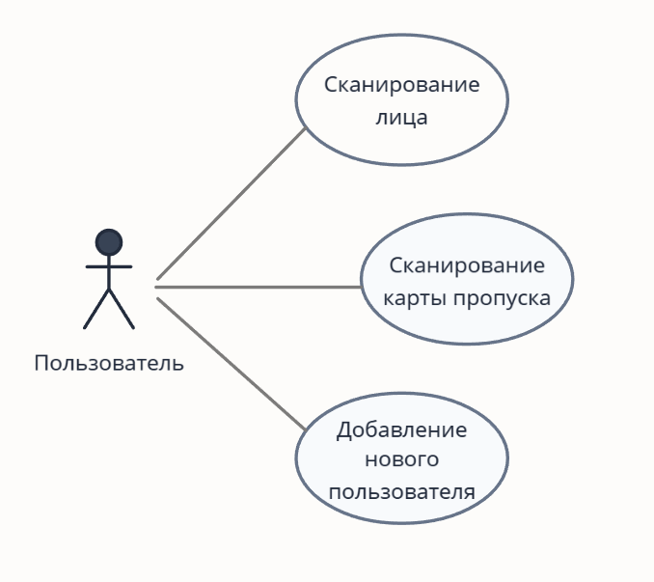
Рисунок 2.1 – Диаграмма прецедентов

2.4.2 Сценарии прецедентов программы

- Сценарий для прецедента «Сканирование лица»:
  - основной исполнитель: пользователь;
  - заинтересованные лица и их требования: пользователю необходимо предоставить изображения лица для распознавания;
  - предусловие: приложение запущено, пользователь имеет возможность предоставить камере изображения лица;
  - основной успешный сценарий:
    - пользователь передает изображения лица через камеру;
    - программа обнаруживает лицо для дальнейшего распознавания;
    - программа распознает лицо пользователя в соответствии с имеющейся информацией;
    - в окне программы рядом с распознанным изображением лица появляется информация о распознанном пользователе.
- Сценарий для прецедента «Сканирование карты пропуска»:
  - основной исполнитель: пользователь;
  - заинтересованные лица и их требования: пользователю необходимо предоставить карту пропуска для распознавания;
  - предусловие: приложение запущено, пользователь имеет возможность предоставить камере карту пропуска;
  - основной успешный сценарий:
    - пользователь передает карту пропуска через камеру;
    - программа обнаруживает карту пропуска для дальнейшего распознавания;
    - программа считывает карту пропуска в соответствии с имеющейся информацией;
    - в окне программы рядом с обнаруженной картой пропуска появляется информация об обнаруженной карте пропуска.
- Сценарий для прецедента «Добавление нового пользователя»:
  - основной исполнитель: пользователь;
  - заинтересованные лица и их требования: пользователю необходимо сохранить изображения своего лица для внесения себя в базу данных системы;
  - предусловие: приложение запущено, пользователь имеет возможность предоставить камере изображения лица;
  - основной успешный сценарий:
    - пользователь передает изображения лица через камеру;
    - программа cохраняет изображения лица пользователя для внесения в базу данных;

2.5 Требования к программной документации

Разработка программной документации и программного изделия должна производиться согласно ГОСТ19.102-77 и ГОСТ34.601-90. Единая система программной документации.

3 Технический проект

  - Общая характеристика организации решения задачи

Необходимо спроектировать и разработать интеллектуальную систему для анализа поведения пожарных подразделений при тушениях крупных пожаров на основе имитационного моделирования и методов машинного обучения. Система представляет собой программу, позволяющую пользователю выполнять моделирование крупного пожара и действий подразделений на плане местности. Интерфейс включает в себя окно, отображающее симуляцию тушения пожара и предлагаемое системой решение для оптимального тушения пожара.

3.2 Описание используемых библиотек и языков программирования

В процессе разработки программы используется язык программирования Python, а также сторонние библиотеки OpenCV, Pyzbar, NumPy и Python Imaging Library.

3.2.1 Язык программирования Python.

Язык программирования Python представляет собой высокоуровневый язык общего назначения, отличающийся лаконичным синтаксисом и высокой читаемостью кода. Он нашел широкое применение в разработке программного обеспечения различного назначения, включая веб-приложения, настольные программы, системы обработки данных, научные вычисления и задачи машинного обучения. Python обеспечивает возможность реализации объектно-ориентированного, функционального и процедурного стилей программирования. Значительное преимущество языка заключается в его обширной стандартной библиотеке, а также множестве сторонних библиотек, упрощающих разработку программных решений, включая графические интерфейсы, сетевые взаимодействия и обработку изображений.

3.2.2 Библиотека OpenCV

OpenCV представляет собой мощную библиотеку компьютерного зрения и обработки изображений, предназначенную для выполнения широкого спектра задач, связанных с анализом изображений и видео. Она предоставляет высокоуровневые и низкоуровневые средства для работы с изображениями, включая функции для обработки, фильтрации, распознавания объектов и анализа движения. Основное преимущество OpenCV заключается в её высокой производительности, гибкости и поддержке широкого спектра алгоритмов компьютерного зрения. Благодаря интеграции с языком Python, OpenCV позволяет быстро разрабатывать приложения, связанные с обработкой изображений и видео, и является популярным инструментом как для учебных, так и для полноценных исследовательских и промышленных проектов.

3.2.3 Библиотека Pyzbar

Pyzbar представляет собой библиотеку Python, предназначенную для декодирования штрих-кодов и QR-кодов. Она предоставляет удобные средства для считывания данных из изображений, содержащих одно- и двумерные коды. Основное преимущество Pyzbar заключается в её простоте использования и поддержке множества популярных форматов кодов, таких как QR, EAN, UPC, Code 128 и других. Благодаря интеграции с языком Python, Pyzbar позволяет быстро добавлять функциональность распознавания штрих-кодов и QR-кодов в приложения.

3.2.4 Библиотека NumPy

NumPy представляет собой фундаментальную библиотеку для численных вычислений в Python, обеспечивающую поддержку многомерных массивов и высокоуровневых математических операций над ними. Благодаря высокоэффективным операциям с массивами и встроенным линейным алгебраическим методам, NumPy позволяет обрабатывать изображения больших размеров с минимальными затратами ресурсов, что делает её незаменимой в задачах, связанных с сжатием, декомпрессией и преобразованием графических данных.

3.2.5 Python Imaging Library

Python Imaging Library, сокращенно PIL — это библиотека для работы с растровыми изображениями, обеспечивающая поддержку различных форматов, таких как JPEG, PNG, BMP и других. PIL предоставляет широкий набор функций для загрузки, сохранения, обработки и преобразования изображений, что упрощает различные взаимодействия с файлами изображений, такие как сохранение и загрузка изображений, поэтому она является удобным инструментом для предварительной и финальной обработки графических данных.

3.3 Структура проекта

3.3.1 Диаграмма компонентов

На рисунке 3.1 представлена диаграмма компонентов разрабатываемой системы.
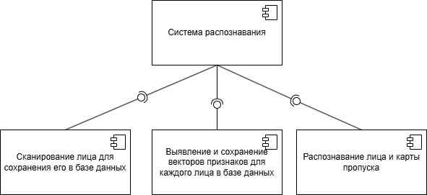

Рисунок 3.1 – Диаграмма компонентов разрабатываемой системы

Компонент «Сканирование лица для сохранения его в базе данных» представляет собой программу для сохранения лица для дальнейшего его распознавания.
Компонент «Выявление и сохранение векторов признаков для каждого лица в базе данных» записывает вычисления векторов признаков на основе множества изображений лиц. Результат – модель с сохраненными данными о лицах.
Компонент «Распознавание лица и карты пропуска» представляет собой программу для распознавания лиц и карты пропуска, отображения информации о них и проверки данных.

3.3.2 Подготовка изображения

Для успешного обнаружения лиц на изображении необходимо предварительно обработать его, убрав ненужные цвета. Важным шагом является конвертация цветного изображения в полутоновое. Это позволяет уменьшить объем данных, облегчая дальнейшую обработку. Каждый пиксель изображения преобразуется в уровень яркости с учетом взвешенной суммы его RGB-компонент: Gray = 0.3R + 0.59G + 0.11B. После создается новое изображение, где все пиксели представлены оттенками серого. Для каждого пикселя оригинального изображения рассчитывается значение серого и устанавливается в выходное изображение [6].

3.3.3 Работа алгоритма распознавания лица

Программа распознавания лиц начинает свою работу с чтения изображения, переданного пользователем, и преобразования полученных данных в массив. Извлекается и сохраняется имя файла для дальнейшей обработки. Затем изображение конвертируется в оттенки серого для упрощения дальнейшей обработки.
Далее начинается работа алгоритма распознавания лиц. Программа использует каскады Хаара для обнаружения лиц на изображении. Изображение сканируется с применением классификаторов, обученных на примерах лиц и фона, чтобы выделить области, содержащие лица.
После этого программа начинает извлечение признаков лица с помощью модели LBPH (Local Binary Patterns Histograms). Изображение лица делится на небольшие блоки, для каждого из которых вычисляются бинарные паттерны, представляющие текстуру. Эти паттерны собираются в гистограммы, которые образуют вектор признаков, описывающий уникальные характеристики лица.
Затем для каждого распознанного лица программа сравнивает полученные признаки с базой данных известных лиц, используя методы классификации. Если сходство между вектором признаков лица и одним из записанных в базе данных превышает определённый порог, лицо идентифицируется как соответствующее одному из известных. На рисунке 3.2 представлена схема алгоритма распознавания лица.

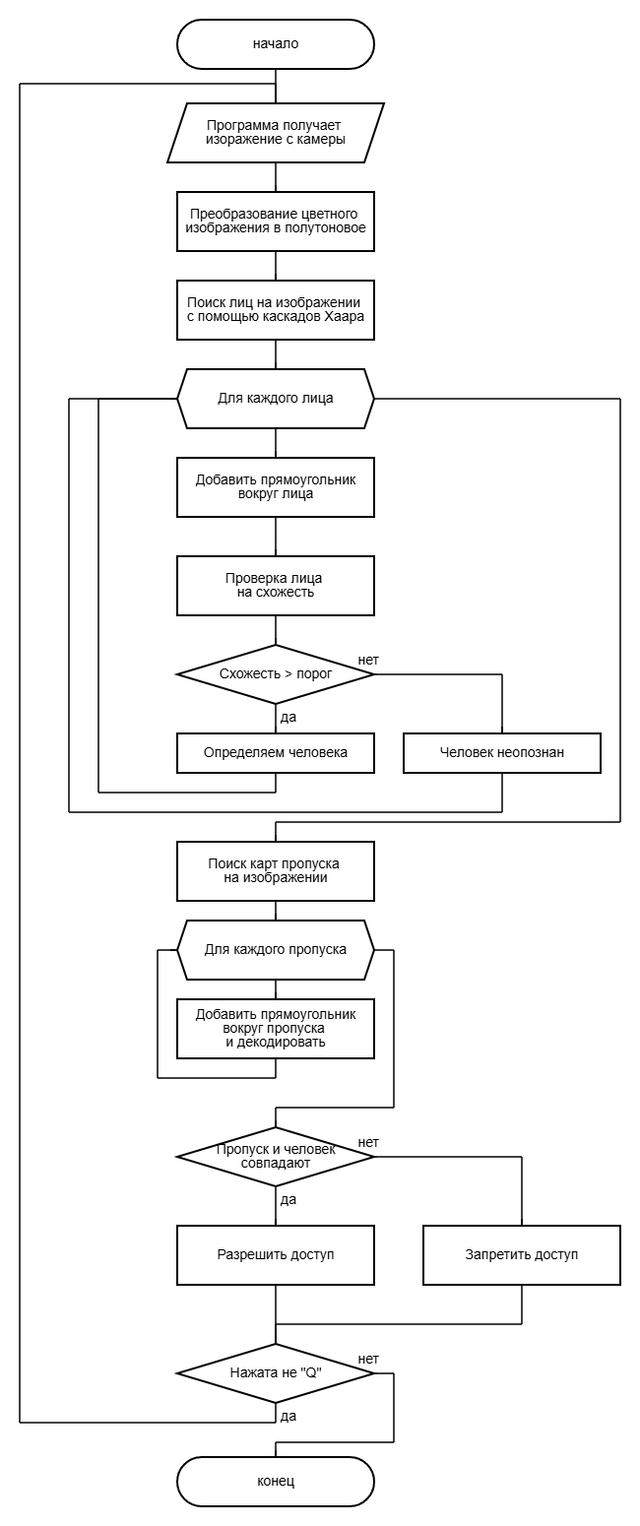
Рисунок 3.1 – Диаграмма компонентов разрабатываемой системы

4 Рабочий проект

4.1 Описание объектов интерфейса программы

На основе требований к системе в разделе 2.3 технического задания, с помощью языка программирования Python и IDE Visual Studio Code был создан интерфейс системы.
На рисунке 4.1 представлен данный интерфейс, отображающий информацию.
Программная реализация данного интерфейса представлена в виде исходного кода программы в ПРИЛОЖЕНИИ А.

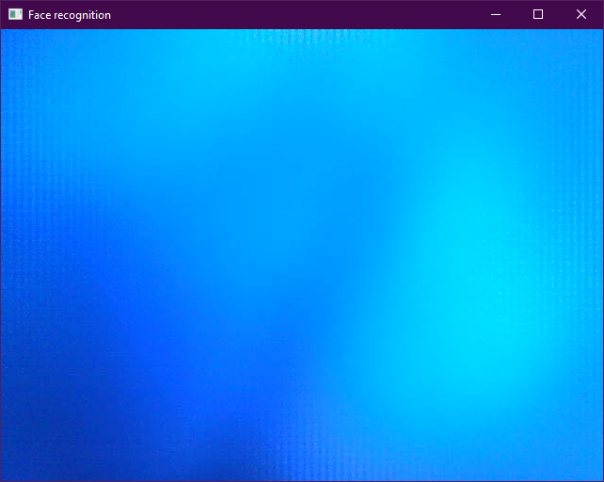
Рисунок 4.1 – Интерфейс взаимодействия пользователя и программы

4.2 Тестирование программной системы

Для отладки работы программы разработаны следующие тестовые наборы:
- Случай использования: появление изображения лица
Предусловие: программа запущена;
Тестовый случай: перед камерой появляется изображение лица;
Ожидаемый результат: программа определяет лицо;
Результат представлен на рис. 4.2

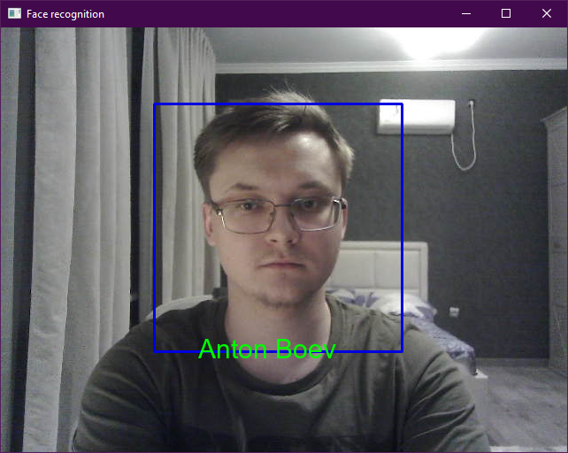
Рисунок 4.2 – Определение лица на изображении

- Случай использования: появление карты пропуска
Предусловие: программа запущена;
Тестовый случай: перед камерой появляется карта пропуска;
Ожидаемый результат: программа определяет карту пропуска;
Результат представлен на рис. 4.3

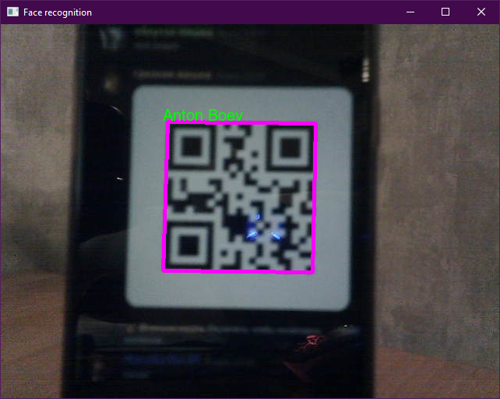
Рисунок 4.3 – Определение карты пропуска

- Случай использования: несоответствие лица и карты пропуска
Предусловие: программа запущена;
Тестовый случай: перед камерой появляются несоответствующие друг другу изображение лица и карты пропуска;
Ожидаемый результат: система выведет сообщение о запрете доступа.
Результат представлен на рис. 4.4
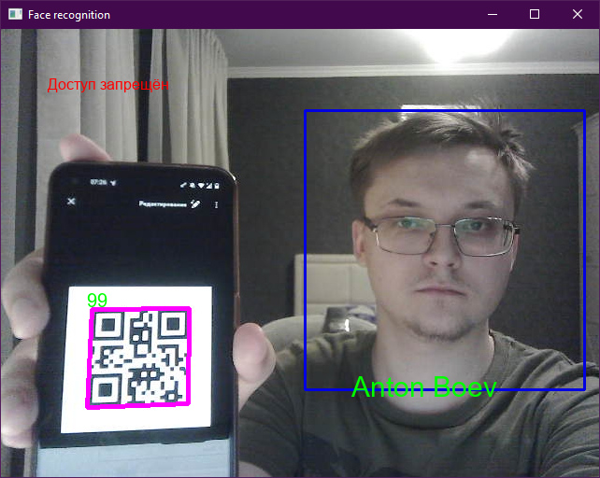
Рисунок 4.4 – сообщение «Доступ запрещён»

- Случай использования: соответствие лица и карты пропуска
Предусловие: программа запущена;
Тестовый случай: перед камерой появляются соответствующие изображения лица и карты пропуска;
Ожидаемый результат: система выведет сообщение о разрешенном доступе.
Результат представлен на рис. 4.5

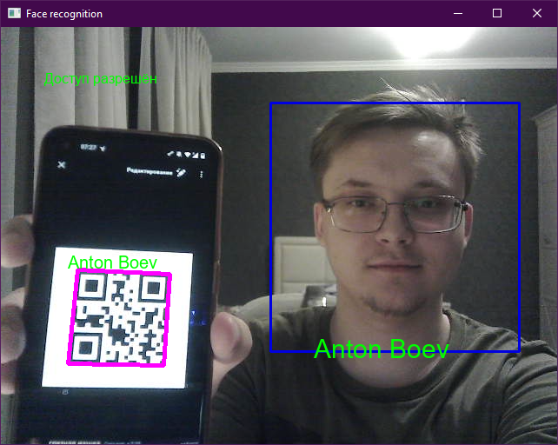
Рисунок 4.5 – сообщение «Доступ разрешён»

ЗАКЛЮЧЕНИЕ

В рамках данной работы была реализована система распознавания на основе изображений лиц и карты пропуска.
Разработанная программа позволяет распознавать лица и карты пропуска на изображениях с камеры и наблюдать на экране отображение информации о распознанных объектах.
В процессе выполнения курсовой работы на основе исследования предметной области были определены требования к программе. Для реализации этих требований была разработана система команд для управления процессом распознавания; спроектирована архитектура системы; реализованы алгоритмы и программные модули для распознавания лиц и проверки QR-кодов; проведено функциональное тестирование системы для проверки корректности работы всех модулей.
Все требования, объявленные в техническом задании, были полностью реализованы в данном программном продукте.
Все задачи, поставленные в начале разработки проекта, были решены.
Результатом работы является программное решение, которое может использоваться для распознавания лиц и проверки карты пропуска в целях авторизации пользователей. Это приложение обладает широкими возможностями для дальнейшего применения в задачах контроля доступа, включая использование в системах безопасности, учета рабочего времени и автоматизированных пропускных системах.

CПИСОК ИСПОЛЬЗОВАННЫХ ИСТОЧНИКОВ

- Амеличев Г. Э., Панина В. С., Белов Ю. С. Распознавание лиц с использованием каскадов Хаара — 2020. [Электронный ресурс]. URL: https://cyberleninka.ru/article/n/raspoznavanie-lits-s-ispolzovaniem-kaskadov-haara (дата обращения: 29.12.2024).
- Е. А. Белых Обучение каскадов Хаара. Выпуск 1(22), 2017. [Электронный ресурс]. URL: https://cyberleninka.ru/article/n/obuchenie-kaskadov-haara (дата обращения: 19.12.2024).
- Земцов А. Алгоритмы распознавания лиц. — М.: Издательский дом «Интеллект», 2023. — 320 с. ISBN 9783845426693. — Текст: непосредственный.
- Сысоев И. В. Python. Разработка приложений. — М.: БХВ-Петербург, 2022. — 400 с. ISBN 978-5-9775-7891-1. — Текст: непосредственный.
- Мартин, Р. Чистая архитектура. Искусство разработки программного обеспечения / Р. Мартин; пер. с англ. А. Кисилева. – Санкт-Петербург: Питер, 2018. – 351 с. – ISBN 978-5-4461-0772-8. – Текст: непосредственный.
- Прэтт, У. Цифровая обработка изображений: основы и практические аспекты / У. Прэтт. – Санкт-Петербург: Питер, 2011.– 784 с.– ISBN 978-5 459-00445-9. – Текст: непосредственный.
- Сысоева М. В., Сысоев И. В. Алгоритмизация и программирование на языке Python. В двух частях. Часть 1. — М.: Базальт СПО; МАКС Пресс, 2023. — 200 с. ISBN 978-5-317-06945-2. — Текст: непосредственный.
- Сысоева М. В., Сысоев И. В. Алгоритмизация и программирование на языке Python. В двух частях. Часть 2. — М.: Базальт СПО; МАКС Пресс, 2023. — 184 с. ISBN 978-5-317-06947-6. — Текст: непосредственный.
- Хамдамов У.Р., Умаров М.А., Умаров Х.А. Методы определения объектов на изображении, 2019. [Электронный ресурс]. URL: https://www.researchgate.net/publication/340583958_METODY_OPREDELENIA_OBEKTOV_NA_IZOBRAZENII (дата обращения: 11.12.2024).
- Баланов А. Н. Биометрия. Разработка и внедрение систем идентификации. Учебное пособие для вузов. — СПб.: Лань, 2024. — 228 с. ISBN 978-5-507-49167-4. — Текст: непосредственный.

ПРИЛОЖЕНИЕ A
Исходный код программы
face_test.py
import cv2
import os
import pickle # Для загрузки словаря
from pyzbar.pyzbar import decode # Для декодирования QR-кодов
import numpy as np
from PIL import Image, ImageDraw, ImageFont # Для отображения кириллицы

path = os.path.dirname(os.path.abspath(__file__))
recognizer = cv2.face.LBPHFaceRecognizer_create()
recognizer.read(path + r'/trainer/trainer.yml') # модель распознавания
faceCascade = cv2.CascadeClassifier(path + r'/trainer/haarcascade_frontalface_default.xml')

# загружаем словарь ID -> имена
with open(path + '/trainer/labels_to_names.pkl', 'rb') as f:
labels_to_names = pickle.load(f)

cam = cv2.VideoCapture(0) # доступ к камере
font = cv2.FONT_HERSHEY_SIMPLEX # шрифт для вывода подписей

threshold = 70

qr_user_data = None
face_user_name = None

# функция для добавления текста с кириллицей
def put_text_with_pillow(img, text, position, font_size=30, color=(0, 255, 0)):
pil_img = Image.fromarray(cv2.cvtColor(img, cv2.COLOR_BGR2RGB))
draw = ImageDraw.Draw(pil_img)
try:
font = ImageFont.truetype("C:/Windows/Fonts/arial.ttf", font_size) # Путь к шрифту
except IOError:
font = ImageFont.load_default()

draw.text(position, text, font=font, fill=color)
img = cv2.cvtColor(np.array(pil_img), cv2.COLOR_RGB2BGR)
return img

while True:
ret, im = cam.read()
gray = cv2.cvtColor(im, cv2.COLOR_BGR2GRAY)
faces = faceCascade.detectMultiScale(gray, scaleFactor=1.2, minNeighbors=5, minSize=(100, 100), flags=cv2.CASCADE_SCALE_IMAGE)

qr_user_data = None
face_user_name = None

for (x, y, w, h) in faces:
nbr_predicted, coord = recognizer.predict(gray[y:y+h, x:x+w])
print(coord)
if coord > threshold:
name = "Unknown"
else:
name = labels_to_names.get(nbr_predicted, "Unknown")
face_user_name = name
cv2.rectangle(im, (x-50, y-50), (x+w+50, y+h+50), (225, 0, 0), 2) # прямоугольник вокруг лица
im = put_text_with_pillow(im, name, (x, y + h + 30), font_size=30, color=(0, 255, 0))

qr_codes = decode(im) # Декодируем QR-коды
for qr_code in qr_codes:
qr_data = qr_code.data.decode('utf-8')
# прямоугольник вокруг QR-кода
rect_points = qr_code.polygon
if len(rect_points) == 4:
pts = rect_points
else:
pts = qr_code.rect
pts = [pts]
pts = cv2.convexHull(np.array(pts, dtype=np.int32))
cv2.polylines(im, [pts], True, (255, 0, 255), 3)
im = put_text_with_pillow(im, qr_data, (qr_code.rect[0], qr_code.rect[1] - 20), font_size=20, color=(0, 255, 0))
qr_user_data = qr_data

if qr_user_data and face_user_name:
if qr_user_data == face_user_name:
im = put_text_with_pillow(im, "Доступ разрешён", (50, 50), font_size=16, color=(0, 255, 0))
else:
im = put_text_with_pillow(im, "Доступ запрещён", (50, 50), font_size=16, color=(255, 0, 0))

cv2.imshow('Face recognition', im)
cv2.imshow('Gray', gray)

if cv2.waitKey(10) & 0xFF == ord('q'): # 'q', чтобы выйти
break

cam.release()
cv2.destroyAllWindows()

face_gen.py
import cv2
import os, qr_gen

path = os.path.dirname(os.path.abspath(__file__))
detector = cv2.CascadeClassifier(path + r'/trainer/haarcascade_frontalface_default.xml')

i=0 # счётчик изображений
offset=50 # расстояния от распознанного лица до рамки
name=input('Введите имя пользователя: ')
video=cv2.VideoCapture(0)

while True:
ret, im =video.read()
gray=cv2.cvtColor(im,cv2.COLOR_BGR2GRAY)
faces=detector.detectMultiScale(gray, scaleFactor=1.2, minNeighbors=5, minSize=(100, 100))
# Обработка лиц
for(x,y,w,h) in faces:
# Защита от выхода за границы изображения
x_start = max(0, x - offset)
y_start = max(0, y - offset)
x_end = min(im.shape[1], x + w + offset)
y_end = min(im.shape[0], y + h + offset)

face_region = gray[y_start:y_end, x_start:x_end]

# Сохранение лица
if face_region.size > 0:
i=i+1
cv2.imwrite(path + r'/Faces/face-' + name + '.' + str(i) + ".jpg", face_region)
cv2.rectangle(im, (x_start, y_start), (x_end, y_end), (225, 0, 0), 2)
cv2.imshow('im', face_region)
cv2.waitKey(50) # пауза перед новым кадром
# если у нас хватает кадров
if i>100:
qr_gen.generate_qr(name, name)
video.release()
cv2.destroyAllWindows()
break

face_train.py
import cv2
import os
import numpy as np
from PIL import Image
import pickle # Для словаря

path = os.path.dirname(os.path.abspath(__file__))
recognizer = cv2.face.LBPHFaceRecognizer_create()
faceCascade = cv2.CascadeClassifier(path + r'/trainer/haarcascade_frontalface_default.xml')
dataPath = path + r'/Faces' # путь к датасету

# Получить изображения и метки (числовые)
def get_images_and_labels(datapath):
image_paths = [os.path.join(datapath, f) for f in os.listdir(datapath)]
images = []
labels = []
labels_to_names = {} # Словарь id -> имя
next_id = 0 # Уникальный ID для каждого имени

for image_path in image_paths:
# Чтение изображения и преобразование в оттенки серого
image_pil = Image.open(image_path).convert('L')
image = np.array(image_pil, 'uint8')

# Извлечение имени из названия файла
name = os.path.split(image_path)[1].split(".")[0].replace("face-", "")

# Если имя новое, добавляем его в словарь
if name not in labels_to_names.values():
labels_to_names[next_id] = name
label = next_id
next_id += 1
else:
label = list(labels_to_names.keys())[list(labels_to_names.values()).index(name)]

# Обнаружение лица
faces = faceCascade.detectMultiScale(image)
for (x, y, w, h) in faces:
images.append(image[y: y + h, x: x + w])
labels.append(label)
cv2.imshow("Adding faces to training set...", image[y: y + h, x: x + w])
cv2.waitKey(10)

# Сохранение словаря id -> имя
with open(os.path.join(path, 'trainer/labels_to_names.pkl'), 'wb') as f:
pickle.dump(labels_to_names, f)

return images, labels

# Получение изображений и меток
images, labels = get_images_and_labels(dataPath)
labels = np.array(labels, dtype='int')

# Обучение модели
recognizer.train(images, labels)
if not os.path.exists(os.path.join(path, 'trainer')):
os.makedirs(os.path.join(path, 'trainer'))
recognizer.save(os.path.join(path, 'trainer/trainer.yml'))

cv2.destroyAllWindows()

